Bài 1:
Hệ thống quản lí bán hàng
1.Phân tích kiến trúc tổng thể
- Phân tích kiến trúc tổng thể
  - Tầng giao diện: Thiết kế UI (Danh sách sản phẩm, giỏ hàng, thanh toán đơn hàng, chi tiết người dùng).
  - Tầng xử lý nghiệp vụ, logic: Tìm kiếm người dùng, thêm sản phẩm vào giỏ
hàng, thanh toán đơn hàng, xem thông tin chi tiết người dùng)
  - Tầng dữ liệu: Chọn cơ sở dữ liệu để lưu (MySQL, POSTGRE,
MONGODB…): Tạo bảng dữ liệu
Bảng người dùng (ID, tên, địa chỉ, sđt…)
Bảng danh sách sản phẩm (ID, tên, giá, số lượng, ảnh..)
Bảng hóa đơn (ID, ID người dùng, ID sản phẩm…)
Bảng thanh toán (ID, ID bảng hóa đơn…)

- Xác định các thành phần chính của hệ thống
  - FRONTEND (HTML, CSS, ReactJS, ANGULAR, VUE, MOBILE)
  - BACKEND (API xử lý nghiệp vụ, API tìm kiếm người dùng…)
  - DATABASE (Lưu trữ dữ liệu chọn cơ sở dữ liệu, thiết kế bảng dữ liệu)
  - EXTERNAL SERVICES (Dịch vụ bên ngoàI)
Shipping
Thanh toán (VNP)
Grid Email, NODEMAILER, … : Gửi mail thanh toán

3.Vẽ sơ đồ

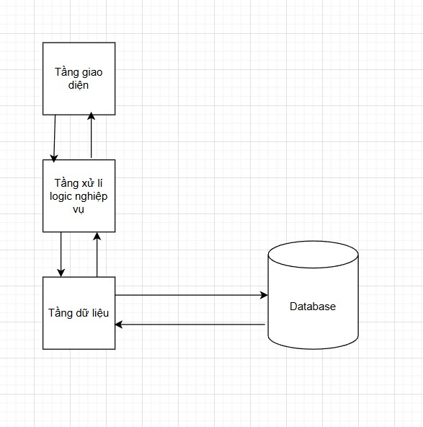

Bài 2:
Hệ thống quản lí kho

1. Thiết kế kiến trúc 3 tầng
  - Tầng giao diện (PRESENTATION) Giao diện trang quản trị quản lý sản phẩm
Giao diện quản lý các nhà cung cấp
  - Tầng nghiệp vụ (BUSINESS LOGIC)
Thêm sản phẩm
Xóa sản phẩm
Cập nhật sản phẩm
Lưu thông tin của các nhà cung cấp
Lưu thông tin các đơn hàng từ nhà cung cấp
Theo dõi số lượng sản phẩm nhập vào và xuất ra
  - Tầng dữ liệu (DATA ACCESS)
Chọn cơ sở dữ liệu, thiết kế cơ sở dữ liệu, tạo các bảng dữ liệu
    - Bảng dữ liệu danh sách sản phẩm
    - Bảng dữ liệu thông tin các nhà cung cấp
    - Bảng dữ liệu chứa các sản phẩm xuất ra
    - Bảng dữ liệu chứa các sản phẩm thêm vào

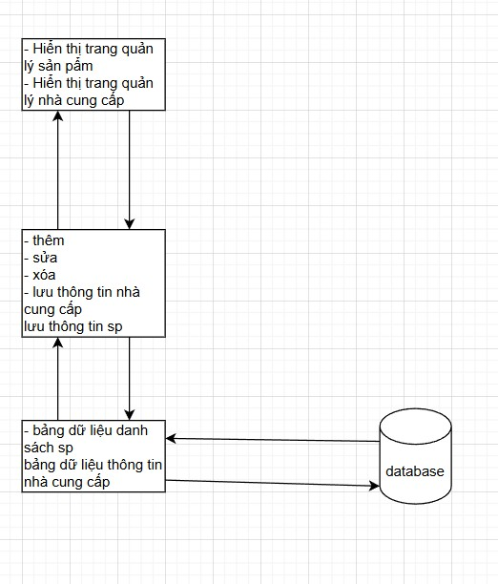

Bài 3:
Đối tượng:
- Account
- Plane
- Payment
- Ticket
Module:
+ Account
- Account Controller
- Account (Entity)
- AccountService - AccountResponsitory
Plane:
- PlaneController
- Plane (Entity)
- PlaneService
- PlaneResponsitory

Bài 4:
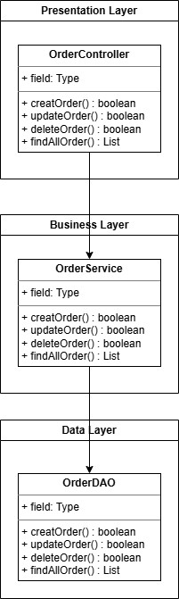

Bài 5:
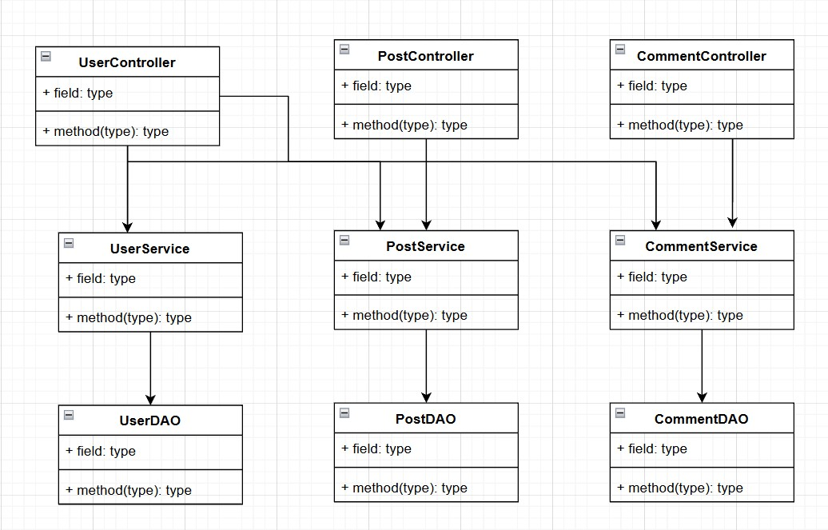

Bài 6:
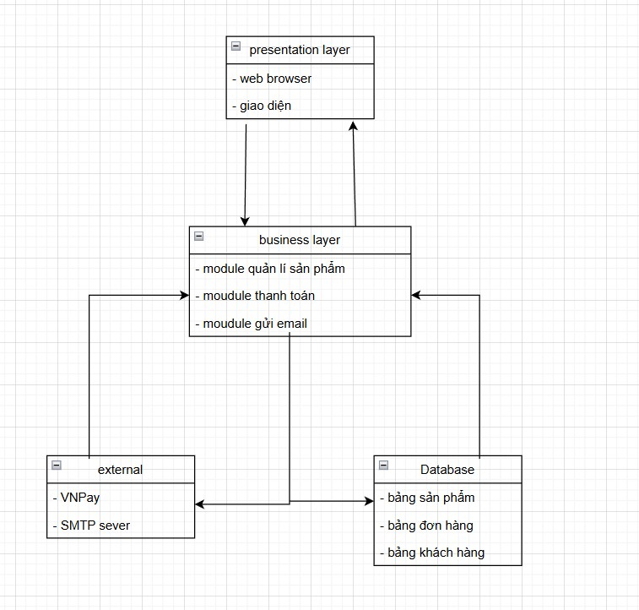

Bài 7:
Use case | module | layer | Chức năng
Đăng ký tài khoản | User management | Backend, Databas | Quản lý thông tin người dùng
Đăng nhập | authentication | Backend, Databas | Xác thực tài khoản
Xem khóa học | Course management | Frontend, Backend,  Database | Hiển thị danh sách khóa học và chi tiết khóa học
Làm bài quiz | Quiz management | Frontend, Backend,  Database | Hiển thị câu hỏi, ghi nhận câu trả lời và chấm điểm
Xem kết quả | Result management | Frontend, Backend,  Database | Hiển thị điểm và kết quả học tập cho người dùng

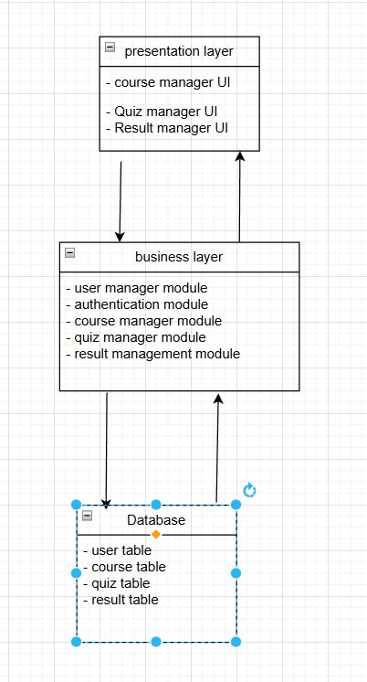

Bài 8:
